**Библиотечный урок для учащихся начальных классов (с использованием ИКТ)**

**Тема: «В гостях у Осени».**

**Предмет:** Живой мир.

**Форма урока:** урок-путешествие

**Класс: 1**

**Цель:** систематизировать и обобщить знания воспитанников об изменениях, происходящих в живой и неживой природе с приходом осени.

**Задачи:**

* закрепить у воспитанников знания и представления об изменениях в неживой природе с наступлением осени.
* закрепить знания о названиях диких животных, обитающих в лесах средней полосы.
* уточнить знания и представления воспитанников об особенностях внешнего вида, повадках и образе жизни диких животных в осенний период.
* продолжить развивать активный словарь за счет использования в речи слов-признаков, слов-действий, уменьшительно-ласкательных слов.
* корригировать образное мышление, речь, внимание, элементарное логическое мышление.
* воспитывать бережное отношение к живой и неживой природе, развивать познавательный интерес, развивать навыки сотрудничества.

**Оборудование:** Мультимедийный проектор, интерактивная доска разноцветные маркеры.

**Ход урока:**

- Здравствуйте, ребята! К нам в окошко залетел листок. Давайте рассмотрим его. Вспомните, ребята, какого цвета листья летом?

- Зеленые.

- А этот листок такой же?

- Нет, он желтый!

- Что же с ним случилось? Почему листок вдруг стал желтым?

- Наступила осень. Листья на деревьях поменяли свой цвет.

- А какие еще изменения в природе, говорят нам о том, что пришла осень? (Стало холодно, солнце светит мало, плохо греет, на небе тучи и идет дождик, не поют птички, не летают бабочки и т.д.).

- Молодцы, ребята! Вы мне доказали, что наступила осень. А хорошо ли вы запомнили осенние месяцы? Давайте это сейчас проверим!

**Работа на интерактивной доске.** На доску выводится изображение кроссворда, в который нужно вписать названия осенних месяцев, сосчитав в каждом количество звуков.

Другой воспитанник должен расставить названия осенних месяцев по порядку следования их в календаре. (Работа с разноцветными маркерами).

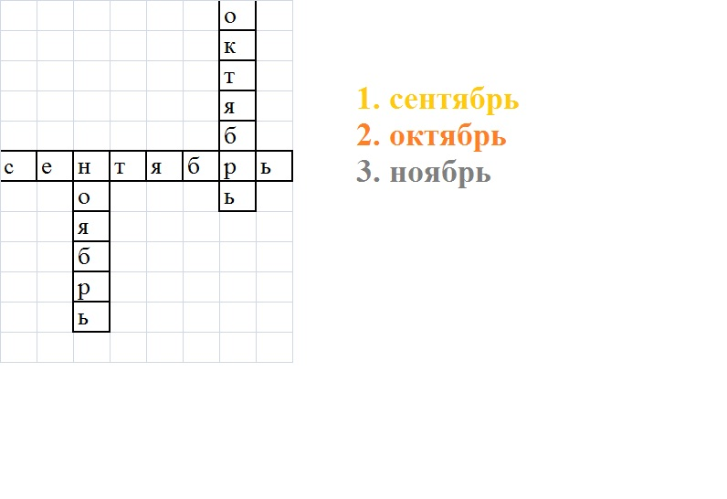

- Молодцы! Ничего не перепутали! (Участвующие ребята получают золотые осенние медальки).

- С какого дерева оторвался наш листок? Правильно это дерево – клен. А лист - кленовый. Какие еще деревья сбрасывают осенью с себя листья?

- Береза, липа, дуб, рябина…

- Как называется это осеннее явление?

- Листопад.

- А зачем деревья сбрасывают свои красивые листья? (Варианты ответов детей).

-Правильно, ребята! Стало холодно, листья получают меньше света, тепла и питания. Поэтому они меняют свою окраску и падают на землю.

- Я предлагаю вам украсить осенние листья в их яркий осенний наряд.

**Работа на интерактивной доске.** На доску выводится контурное изображение знакомых детям листьев деревьев. Ребята их раскрашивают в программе PAINT. В процессе раскрашивания каждый ребенок рассказывает, лист какого дерева он раскрашивает (береза – березовый лист, рябина – рябиновый лист и т.д.) и в какой цвет. (Все участники получают золотые осенние медальки).

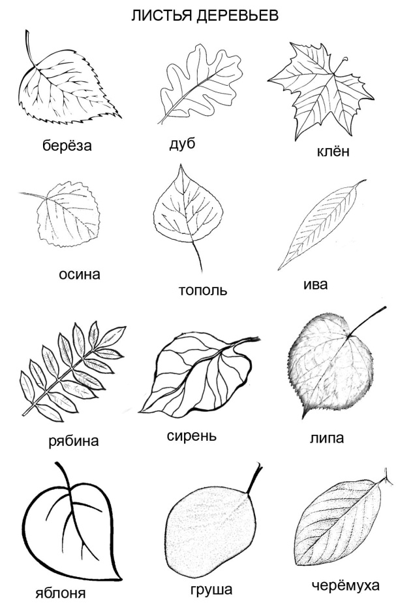

**Музыкальная пауза – «Кружатся листья осенние»**

- Вместе с осенними листьями заглянем с Вами в осенний лес.

Для создания погружения в ситуацию путешествия в осенний лес, детям предлагается на несколько секунд закрыть глаза. Включается презентация «Лес и его голоса ».

**Работа на интерактивной доске.** На доске высвечивается небольшая часть изображения лесных зверей (тень медведя, зайца, лисы, ежа, белки, лося, волка). На картинку накладывается **эффект Прожектора**. В качестве подсказки можно использовать голоса животных. Кто первым отгадывает, тот поднимает картинку с изображением этого животного и рассказывает, как называется это животное, отвечает на вопрос: «Какое это животное?» и «Что оно делает?». Все вместе обсуждают, как изменилась жизнь этого животного с приходом осени.

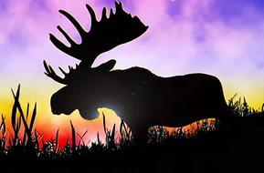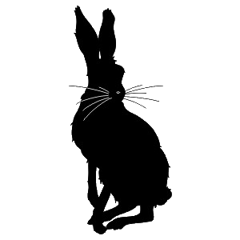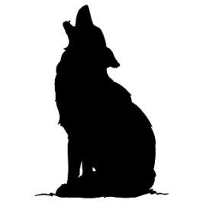

**Рефлексия**. Дети показывают свое настроение с помощью мимических карточек.

**Итог.** – Ребята, наше путешествие по осеннему лесу закончилось. Какие приметы осени вы запомнили? Как изменилось поведение животных с приходом осени?